Из инструкции «Руководство администратора по настройке дополнительных почтовых ящиков» в БД Сопровождение.

1.2. Создание документа Внешний домен SMTP".
В адресной книге вашего домена в представлении "Сервер/Домены" создаётся документ "Внешний домен SMTP".
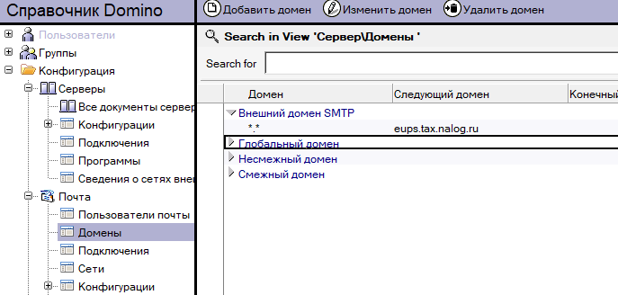

Здесь указывается домен Notes, к которому маршрутизатор должен доставить сообщение, содержащее адреса, соответствующие некоторым критериям. Адрес Интернета вне локального домена: *.* (адрес отправляемой почты в Интернет) . Notes - домен может быть реальным или виртуальным, который связывается с почтовым сервером. Когда маршрутизатор находит документ "Внешний домен SMTP", который наиболее близко соответствует адресу отправляемой почты в Интернет, маршрутизатор передаёт почту в Notes-домен, указанный в этом документе. Если Notes-домен является виртуальным доменом, маршрутизатор проверяет документ "Подключение" типа SMTP, который описывает, как соединиться с этим доменом. Тогда сервер, находящийся в этом домене и определённый как SMTP-сервер, направляет почту в Интернет.

Вкладка "Основные" - Тип домена: Внешний домен SMTP
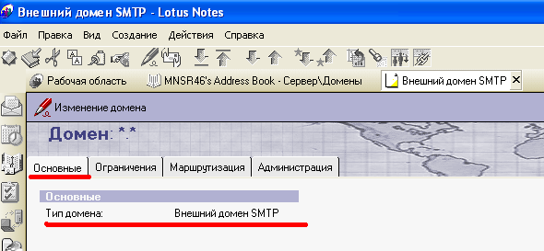

Вкладка "Маршрутизация" - Сообщения, адресованные в Домен Интернета: *.* направлять в - Имя домена: имя виртуального домена – eups.tax.nalog.ru
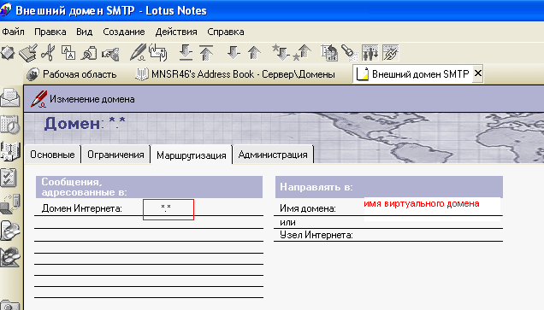

1.3. Создание документа "Глобальный домен".
В адресной книге вашего домена в представлении "Сервер\Домены" создаётся документ "Глобальный домен". Там указывается имя SMTP-домена, которому принадлежит ваш сервер СЭД.

Вкладка "Основные" - Тип домена: Глобальный домен
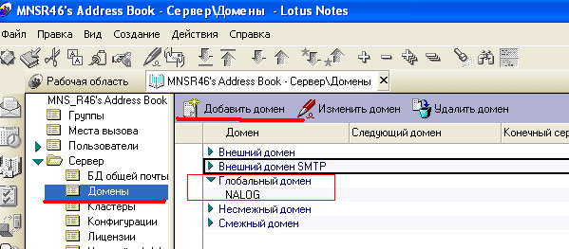

Имя глобального домена: указать NALOG
Задание глобального домена: Домены Интернета R5 ...

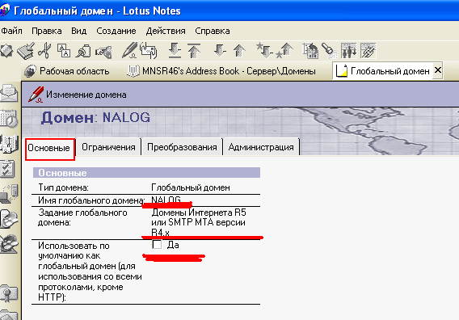

Вкладка "Ограничения" - Домены Notes и псевдонимы: указать ваш Notes-домен, входящий в данный глобальный домен, т.е. MNS_RХХ (где ХХ – номер управления).
Вкладка "Преобразования" - формат адреса: Имя и адрес
Локальный первичный домен Интернета: здесь как раз и указывается имя SMTP-домена, которому принадлежит ваш сервер СЭД (nalog.ru).
Дополнительные псевдонимы доменов Интернета: <Host - name вашего сервера СЭД>.<имя вашего SMTP-домена>
Просмотр адреса Интернета: ВКЛ.
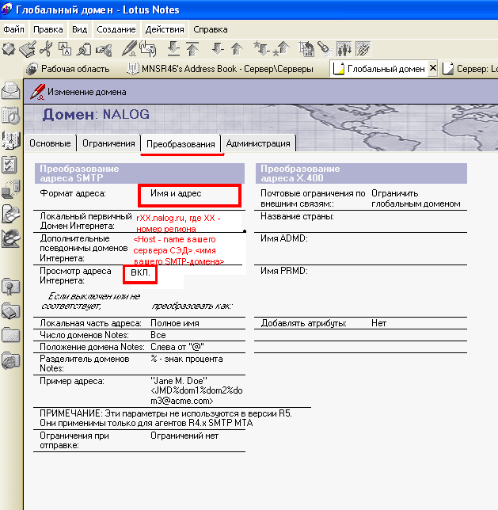

1.4. Создание документа " Конфигурации ".
В адресной книге вашего домена в представлении "Сервер\Конфигурации" создаётся документ конфигурации для вашего сервера СЭД.
Вкладка "Основные" - имя группы или сервера - имя вашего сервера СЭД, остальные поля - как есть, без изменения.
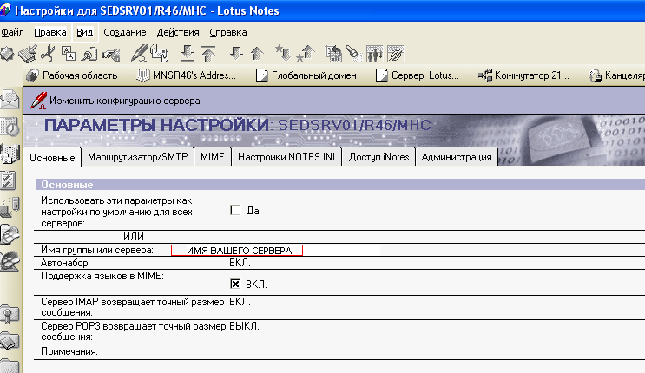

Вкладка "Маршрутизатор/SMTP, внутри - вкладка "Основные" - Использование SMTP для отправки сообщений во внешние домены Интернета: ВКЛ.
Доступность серверов локального домена Notes для SMTP по TCP/IP: всегда (для использования SMTP-маршрутизации почты Internet)
Просмотр адреса: Полное имя и локальная часть
Узел передачи сообщений, исходящих из локального домена Интернета: здесь должен быть IP-адрес вашего сервера ДИОНИС, отправляющего почту в Интернет.
Остальные параметры оставить без изменений.
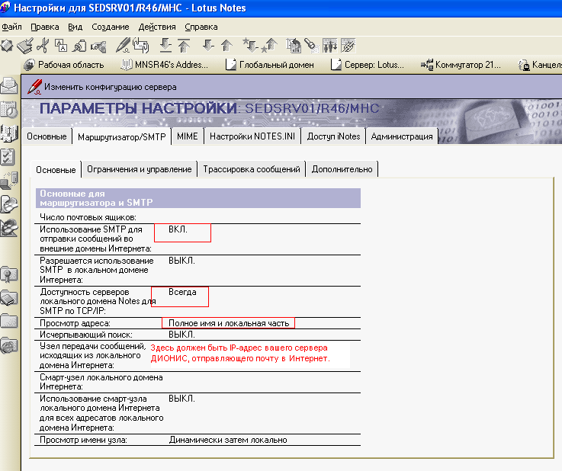

2.1. Разрешение задачи SMTP-listener .

Чтобы сервер СЭД мог получать SMTP-сообщения, нужно разрешить задачу SMTP-listener (задачу просмотра SMTP). Тогда сервер СЭД сможет прослушивать SMTP-порт TCP (обычно 25 порт) и получать SMTP-сообщения в базу данных Mail.box.
Нельзя добавлять "SMTP"-задачу в список задач в файл notes.ini, иначе эта задача не будет работать!
Для включения задачи просмотра SMTP нужно в адресной книге вашего домена Notes в представлении "Сервер\Серверы" открыть документ вашего сервера СЭД в режиме редактирования и на вкладке "Основные" в поле "Задача просмотра SMTP" установить значение ВКЛ. Сохранить документ.
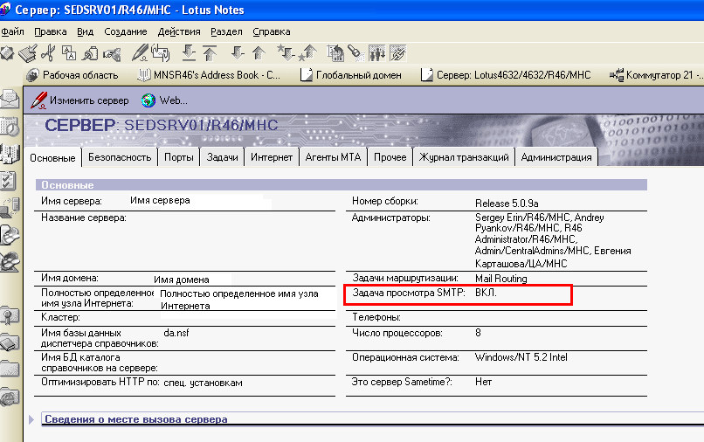
Затем перезагрузить сервер СЭД. При загрузке на консоли сервера должно быть сообщение: " SMTP server: started". После загрузки сервера на консоли дать команду: sh ta и убедиться, что появятся строки:

SMTP Server Listen for connect requests on TCP Port:25
SMTP Server Control Task

!Важное замечание: так как сервер Domino является полноценным SMTP-сервером, то он считает SMTP-домен, имя которого задано в документе "Глобальный домен" на вкладке "Преобразования" в поле "Локальный первичный домен Интернета" своим "родным" SMTP-доменом, поэтому все письма, направляемые из СЭД в этот домен, сервер не выпустит наружу, т.е. не отправит на ДИОНИС для последующей отправки в Интернет, а будет искать получателя этого письма в адресной книге своего домена Notes по значению в поле "Краткое имя/учётная запись" документа "Пользователь" или по именам в представлении "Сервер\Базы данных общей почты".Сообщения, адресованные в любые другие домены Интернет, кроме "родного", будут перебрасываться на SMTP-сервер и уходить в Интернет.

